Муниципальное казенное общеобразовательное учреждение
«Средняя общеобразовательная школа № 1 им.М.Уммаева
с.п. Верхняя Балкария» Черекского района КБР
361813 с.п. В-Балкария, ул. Таулуева, 93 тел.79-2-48, 79-0-49, 79-0-50 _______________________________________________________________________

Сценарий праздничного мероприятия посвященного открытию Года Педагога и Наставника
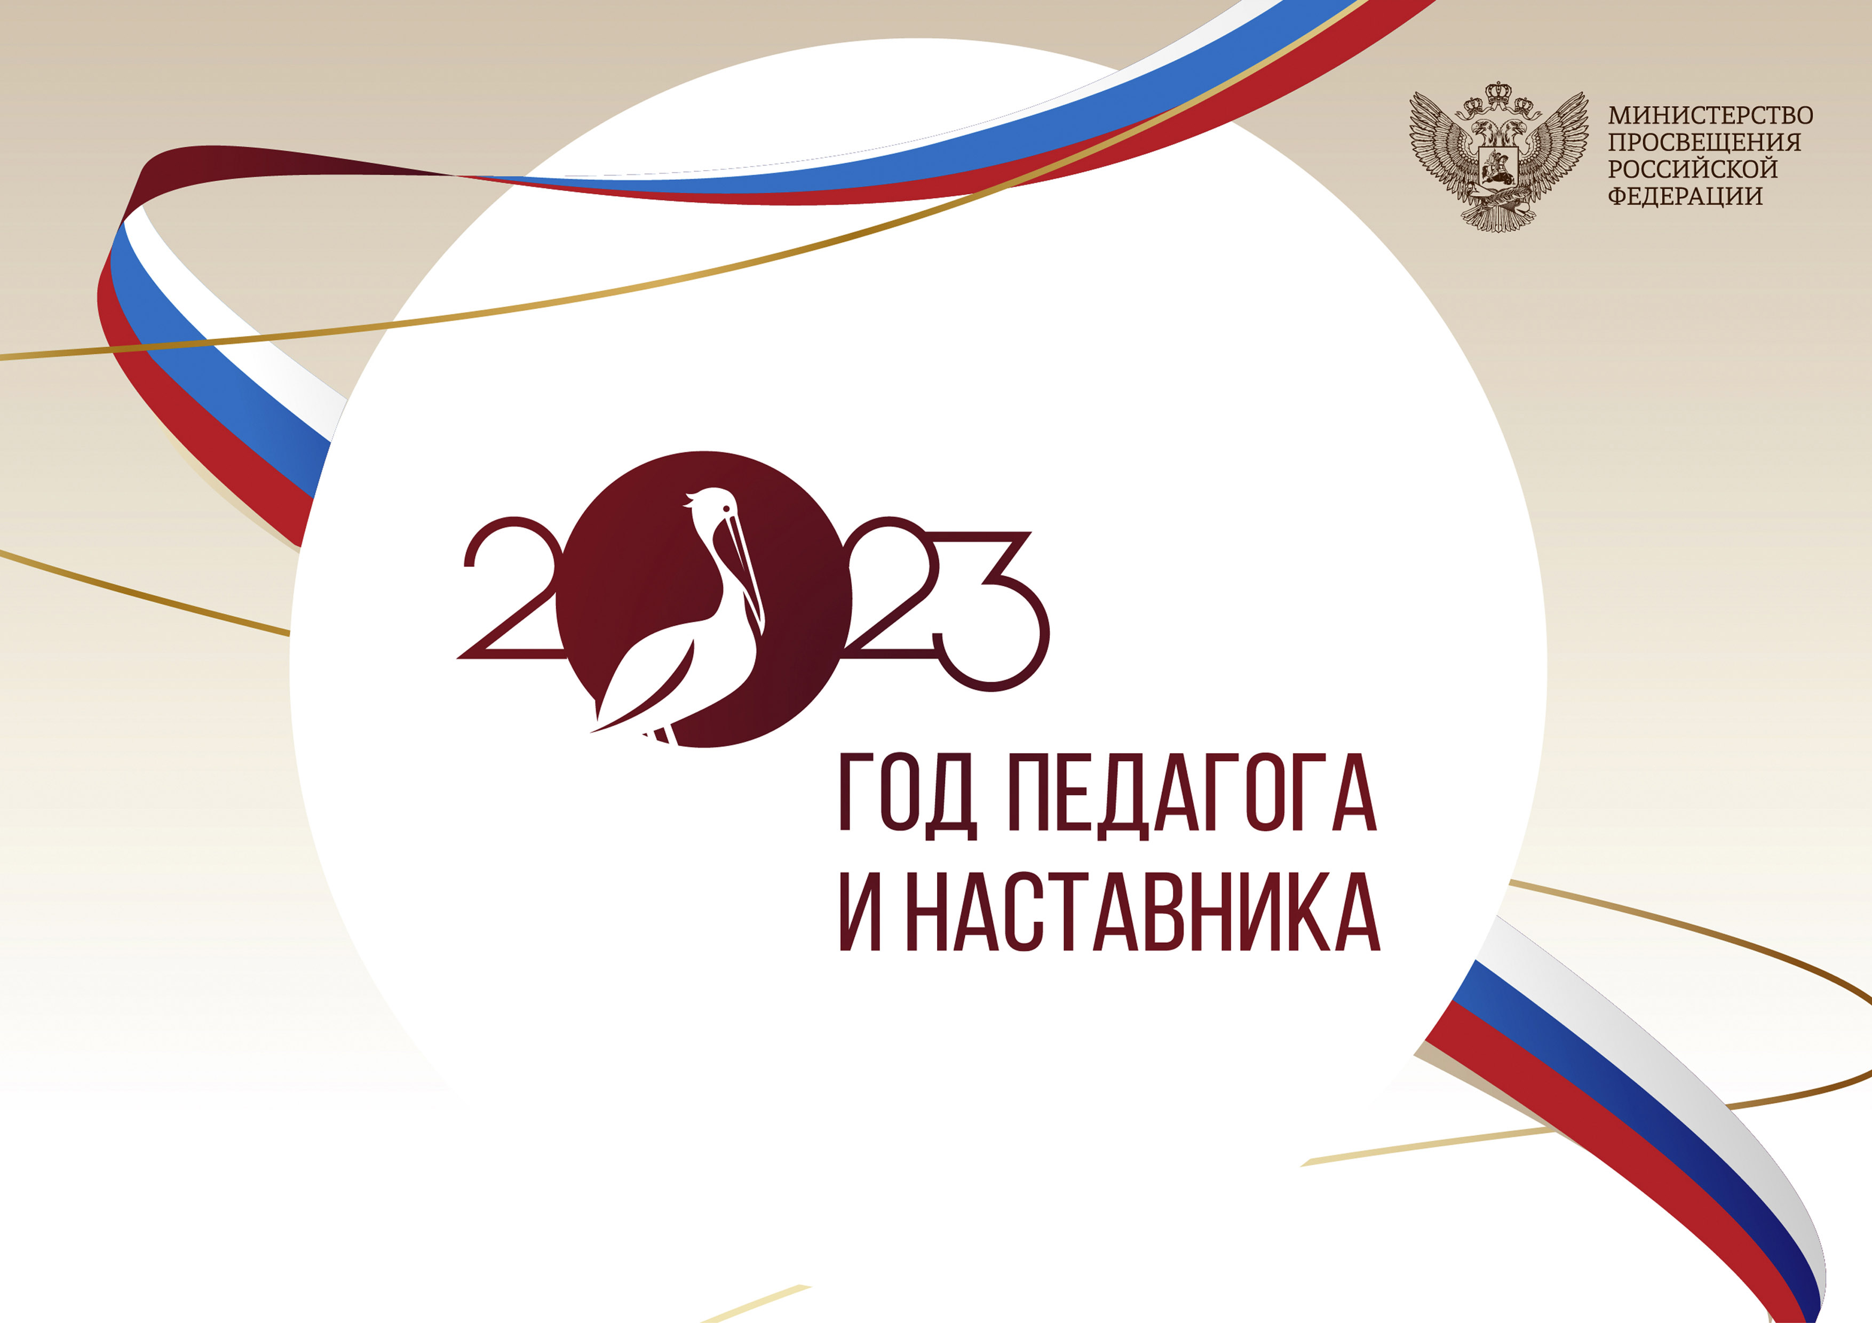

21.03.2023 г.

Сценарий праздничного мероприятия посвященного открытию Года Педагога и Наставника
Ведущий 1: Здравствуйте, дорогие наши, прославленные педагоги!
Ведущий 2: Сегодня собрал нас красивый повод — день торжества нашего культурного достояния.
Ведущий 1: 2023 год Указом Президента России Владимира Путина объявлен Годом педагога и наставника. Миссия Года – признание особого статуса педагогических работников, в том числе выполняющих наставническую деятельность.
Ведущий 2. Мероприятия Года педагога и наставника будут направлены на повышение престижа профессии учителя. 2023 год - год людей, чья миссия формирует личность, его духовность, опыт и знания.

Наставникам
Не вечна жизнь. Недолог срок людской.
Уходят ветераны на покой.
Мы благодарны им за честный труд.
Их знания и опыт не умрут.
Старению и годам вопреки
За старшими идут ученики.
Идут года. Вращается Земля.
Растят учеников учителя.
Их мудрый взгляд и добрая рука —
Учебник главный для ученика.
Бессмертно дело, непрерывна нить.
Придут старейших юные сменить.
И примут на оставленном посту
Учителей надежду и мечту.
И потому так заповедь крепка:
«Учитель, воспитай ученика!»
(Ю. Ким)

Ведущий 1: Молодым поколениям предстоит и далее сохранять, и развивать всё лучшее, что мы унаследовали от своих педагогов и наставников.
Ведущий 2: Наши знания, история, информация о достижениях науки техники, это живой источник
Ведущая1: Лучший педагогический опыт и наставничества дает даёт возможность нашим молодым поколениям лучше познать мир, свое предназначение в нем.

Ведущий 2: Педагог и наставник прямо и косвенно оказывают своё влияние на жизнь людей, вдохновляют государство на развитие.

Учителям

Если б не было учителя,
То и не было б, наверное,
Ни поэта, ни мыслителя,
Ни Шекспира, ни Коперника.
И поныне бы, наверное,
Если б не было учителя,
Неоткрытые Америки
Оставались неоткрытыми.
И не быть бы нам Икарами,
Никогда б не взмыли в небо мы,
Если б в нас его стараньями
Крылья выращены не были.
Без его бы сердца доброго
Не был мир так удивителен.
Потому нам очень дорого
Имя нашего учителя!
(В. Тушнова)

Слово для приветствия предоставляется директору школы Р.А. Темукуевой
Давайте вспомним тех, кто стоял у истоков образования в нашем селе.
Биногеров Х.Ч, Таукенов Д.М, Джеломанова Ф.П, Куйгенова З.М, Эльсуерова А.А, Казакова З.К., Настуева Л.И., Настуев Х.М., Кужонов М.М., Темукуев А.М, Мечукаева Н.И., Темукуева З.М., Куйгенова С.М., Таукенова С.М., Хуболова М.Х, Табаксоева Р.Х., Карчаева Х.Ж., Казаков Б.М.
А теперь слово предоставляется нашим прославленным ветеранам:
- Ведущий 2: Сегодня, получают свои заслуженные поздравления целый ряд наших земляков, которые активно служили своему выбранному делу. За активную работу в воспитании подрастающего поколения, пропаганду знаний и за плодотворную творческую работу желаем вам крепкого здоровья и долгих лет жизни.
- Ведущий 1. Пусть ваш опыт поможет вашим ученикам получить именно те знания, которые больше всего пригодятся им в жизни. Будьте здоровы и счастливы, и пусть окружающие вас люди приносят только положительные эмоции!

Проходит церемония награждения
Ведущий 1. Вас приветствует наша танцевальная группа
Ведущий 1: А сейчас примите музыкальный привет от Лейли Жилкибаевой
Вашему вниманию предоставляется стихотворение в исполнении первоклашки Настуевой Ф.

Забота
Дотронется рукою —
И сразу станет легче,
Как мама успокоит,
Как добрый доктор лечит.
Мне жаль её! Бедняжка,
Грустит она нередко:
Должно быть, ставить тяжко
Плохую мне отметку.
Поставит — после плачет,
Наверное, ночами
И утром в школу, значит,
Придёт она печальной.
Всё! Я готов к ответу,
Я все решил задачи,
Тайком ей в стол — конфету!
Ночами пусть не плачет…
(О. Бундур)

Ведущий 2: Известно, что без юмора в школе непросто. Поэтому.. юмористическая сценка «На уроке русского языка»
Юмористическая сценка « На уроке русского языка ». В роли учителя русского языка- учитель русского языка Кезибан Мухтаровна, В роли ученика 7 класса ученик 7 класса Рамазан АтабиевСценка "Наши падежи"
Действующие лица: учитель и ученик
Учитель: Атабиев, выйди к доске и запиши небольшой рассказ, который я тебе продиктую.
Ученик выходит к доске и готовится писать.
Учитель(диктует): “Папа и мама ругали Вову за плохое поведение. Вова виновато молчал, а потом дал обещание исправиться.”
Ученик пишет под диктовку на доске.
Учитель: Прекрасно! Подчеркни в своём рассказе все имена существительные.
Ученик подчёркивает слова: «папа», «мама», «Вову», «поведение», «Вова», «обещание».
Учитель: Готово? Определи, в каких падежах стоят эти существительные. Понял?
Ученик: Да!
Учитель: Начинай!
Ученик: “Папа и мама”. Кто? Что? Родители. Значит, падеж родительный.
Ругали кого, чего? Вову. “Вова” - это имя. Значит, падеж именительный.
Ругали за что? За плохое поведение. Видно, что-то натворил. Значит, у “поведения” падеж творительный.
Вова молчал виновато. Значит, здесь у “Вовы” падеж винительный.
Ну, а “обещание”, конечно, в дательном падеже, раз Вова его дал !
Вот и всё!
Учитель: Да-а, разбор получился оригинальный! Неси-ка дневник, Петров. Интересно, какую отметку ты предложил бы себе поставить?
Ученик: Какую? Конечно, пятёрку!
Учитель: Значит, пятёрку? Кстати, в каком падеже ты назвал это слово - “пятёрку”?
Ученик: В предложном!
Учитель: В предложном? Почему же?
Ученик: Ну, я же её сам предложил!
Ведущая: Год педагога и наставника в России только вступил в свои права. Мы уверены, что впереди нас ждут интересные события, которые покажут всю важность людей, чья миссия просвещать и воспитывать новые поколения.
Ведущий: Ведь главная задача проводников в будущее – сохранить накопленный опыт, сделать его богаче, чтобы наш край прославили новые знаменитости: ученые, врачи, педагоги, замечательные работники всех сфер деятельности.
Ведущая: Торжественная церемония, посвящённая открытию Года педагога и наставника в России завершена.
Старт дан! В добрый всем путь к новым свершениям!

